**Tarefa 12 - Algoritmos**

# Labirinto

# Identificação do Algoritmo – Narração descritiva

**O que?**

Quem nunca tentou encontrar o caminho nos jogos de labirinto? Dependendo da complexidade do desenho, isso pode tomar um tempo considerável, a não ser que houvesse um roteiro a ser seguido.

Elabore um roteiro do caminho a ser seguido para o labirinto da Figura abaixo, partindo da seta.

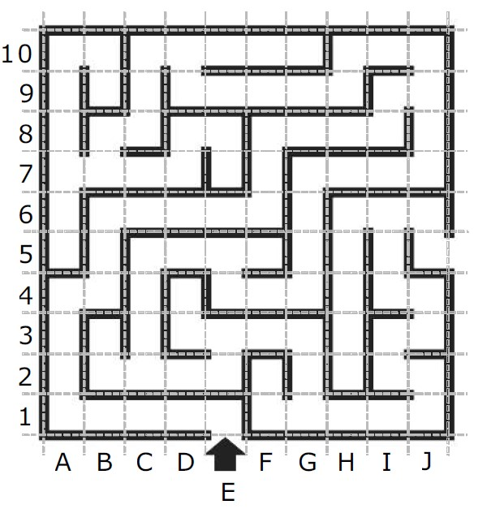

Resposta:

**Declaração de variáveis**

1,2,3,4,5,6,7,8,9,10 <- (L) <- Real

A,B,C,D,E,F,G,H,I,J, <- (C)

Posição <- (L,C)

**Inicio**

Iniciar movimento na posição(1,E)

Passar somente por espaços pontilhados, entre a posição atual e a posição posterior, até alcançar a posição (5, )

**Enquanto** não alcança a posição (5, )

Ir para próximo espaço conforme ordem gráfica de (L, C)

**Se** é uma posição mesma Linha e Coluna superior , (L+0, C+1) faça

Ocupe a posição

**Se** é uma Posição já foi utilizada anteriormente, faça

Volte para posição anterior

**Fim_Se**

**Fim_Se**

**Se** é uma posição Linha superior e mesma Coluna (L+1, C+0), faça

Ocupe a posição

**Se** é uma Posição já foi utilizada anteriormente, faça

Volte para posição anterior

**Fim_Se**

**Fim_Se**

**Se** é uma posição na Linha Inferior e mesma Coluna (L-1, C+0), faça

Ocupe a posição

**Se** é uma Posição já foi utilizada anteriormente, faça

Volte para posição anterior

**Fim_Se**

**Fim_Se**

**Se** é uma posição na mesma Linha e Coluna superior, (L+0, C-1), faça

Ocupe a posição

**Se** é uma Posição já foi utilizada anteriormente, faça

Volte para posição anterior

**Fim_Se**

**Fim_Se**

**Enquanto** não localiza próximo espaço válido, faça

Retorne ao último SE

**Fim_Enquanto**

**Fim_Enquanto**

**Fim**

Tipo de algoritmo: Fluxograma

**Print – Utilizado Miro e Print Screen de tela - anexo**